一图读懂《推动工业互联网平台高质量发展行动方案（2026—2028年）》

发布时间：2026-01-13 15:18 来源：信息技术发展司
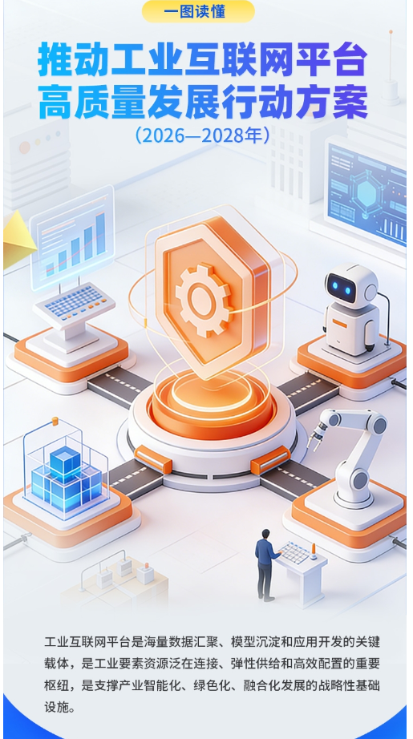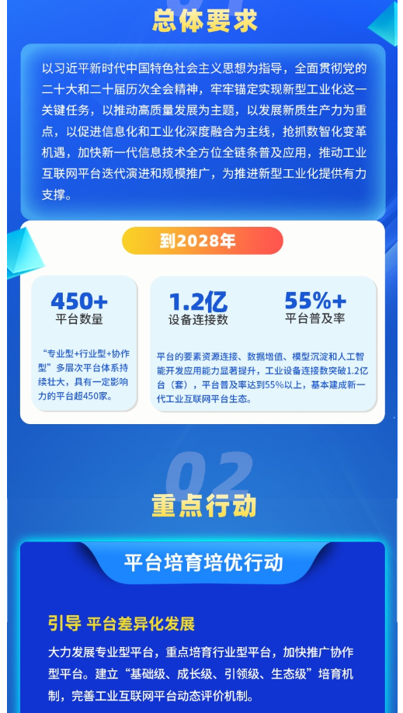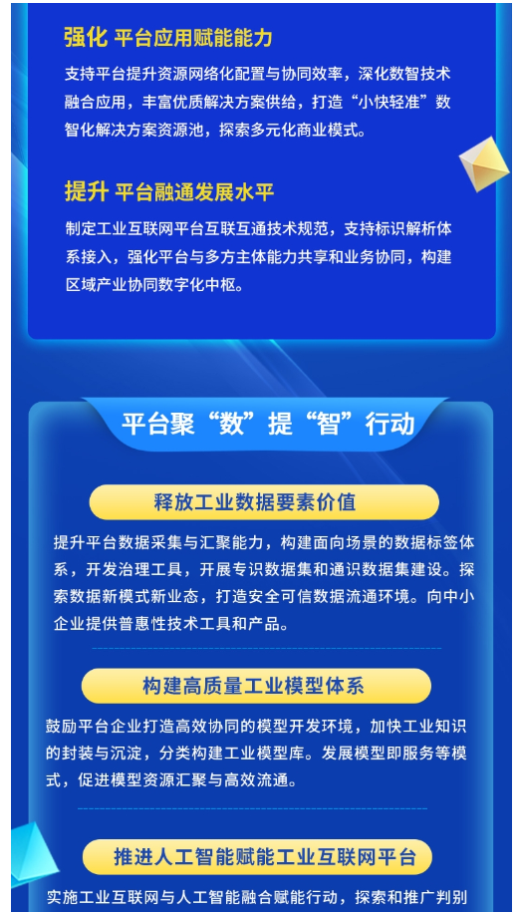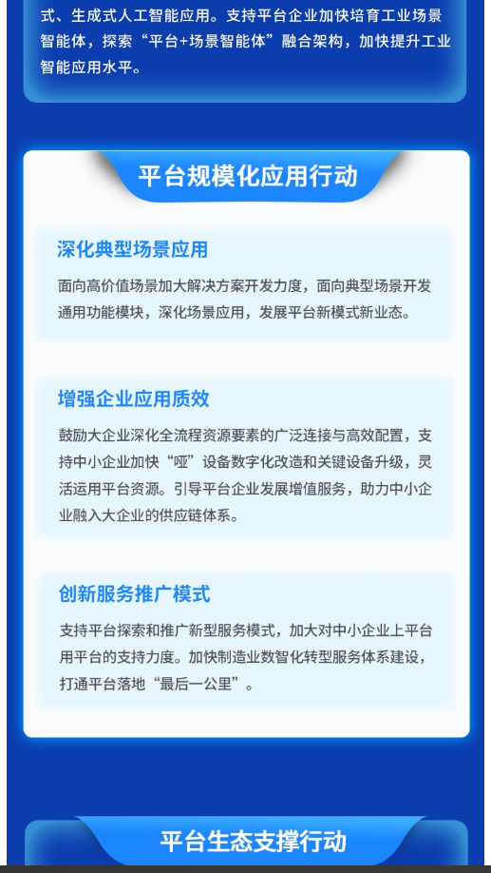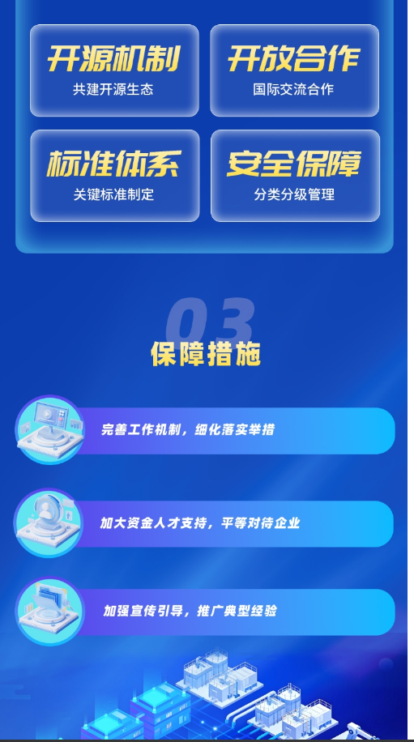
https://www.miit.gov.cn/zwgk/zcjd/art/2026/art_d48e466ee3fb41cea0884ad7e1851f8a.html

